鼓楼区城管局南街中队开展诚信宣传活动

为进一步践行社会主义核心价值观，提升辖区居民群众的诚信意识，推进辖区诚信建设规范化、长效化。12月8日鼓楼区城管局南街中队以“践行诚信规范，共建和谐家园”为主题，积极开展诚信宣传教育活动。

通过发放宣传单、面对面问答等多种方式大力宣传诚信教育的基本内容、具体要求和重要意义，形成“人人知诚信” 的良好氛围，为“人人讲诚信”打下舆论基础。此次活动共发放100多份宣传材料，让越来越多的人意识到诚信的重要性，也能够更加了解诚信体系的建设进程。

通过开展诚信宣传教育活动，使居民群众逐渐树立了以诚信为本、守信光荣、失信可耻的信用意识和道德观念，营造了“爱国守法，明礼诚信，团结友善，勤俭自强，敬业奉献”的诚信氛围。

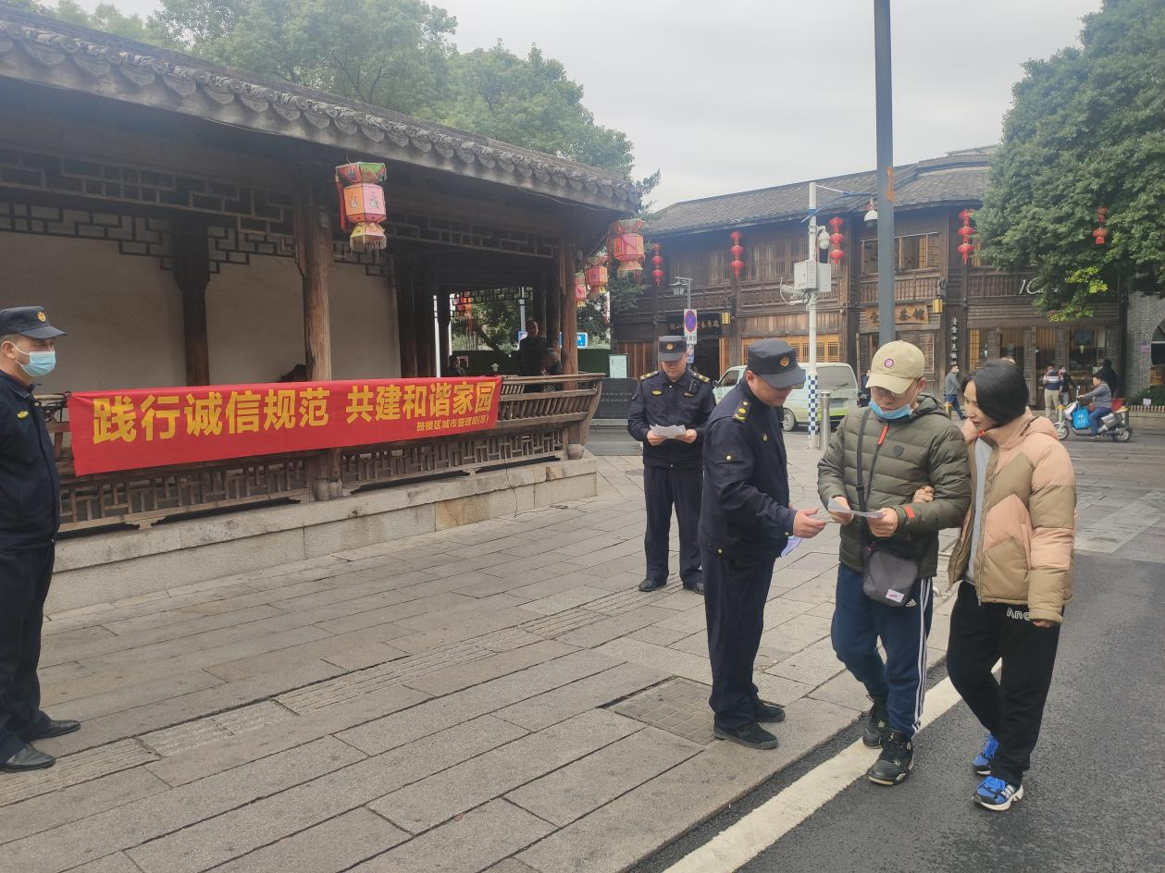

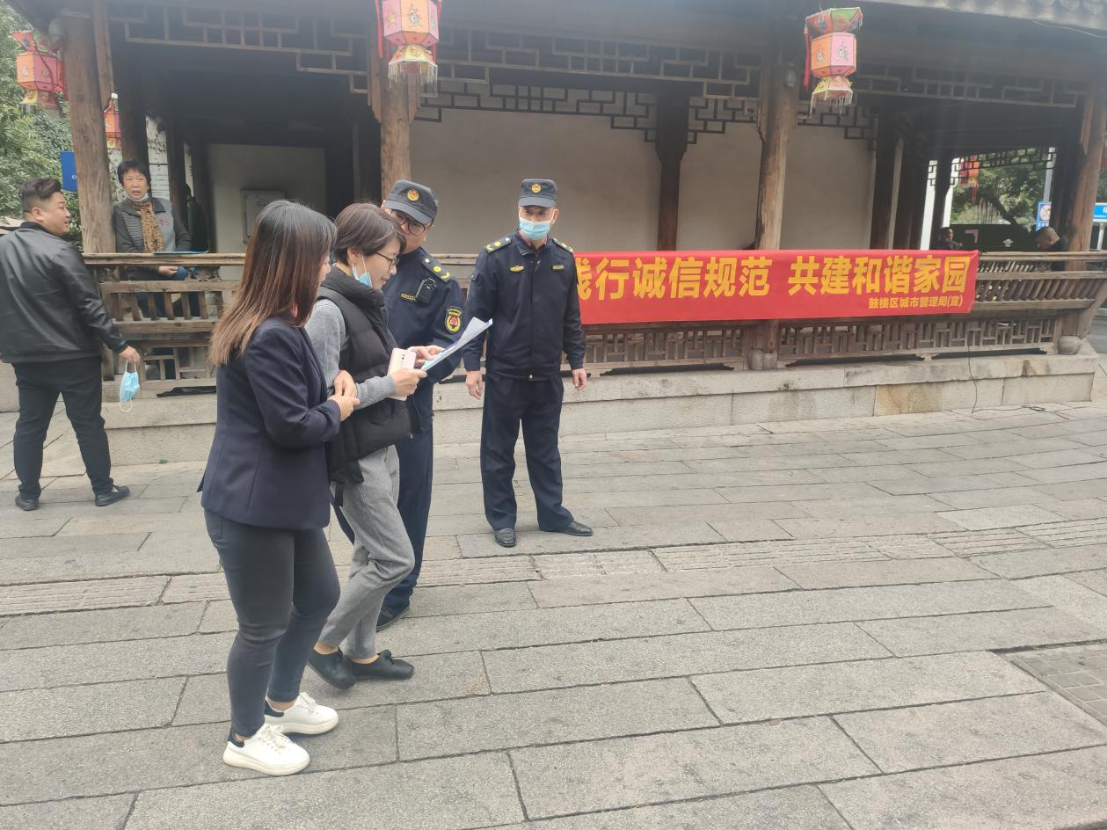

鼓楼区城市管理局